**Подсистема криптографии.**

**Создание запроса на новый сертификат в ДБО**

**Correqts Corporate**

*Этап 1. Клиент. Создание запроса на новый сертификат.*

При первоначальном подключении либо в случае пропуска сроков плановой перегенерации у подписанта отсутствует активный (рабочий) сертификат. При входе система предложит создать запрос на новый сертификат.

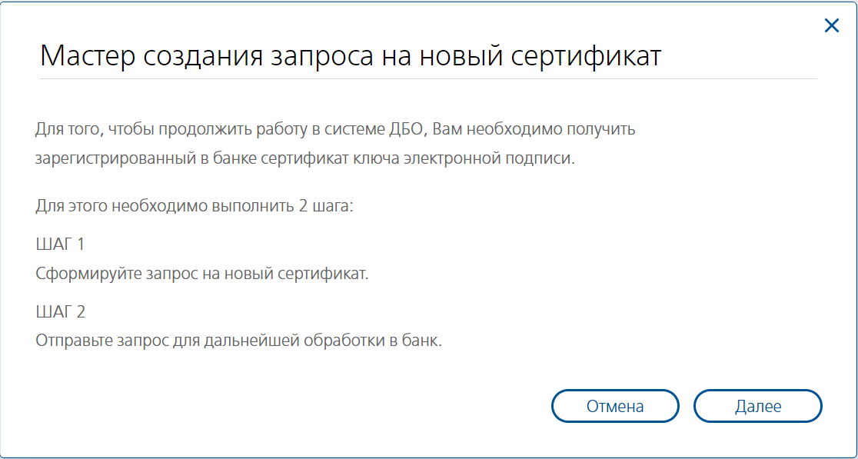

После нажатия кнопки «Далее» откроется Запрос на новый сертификат

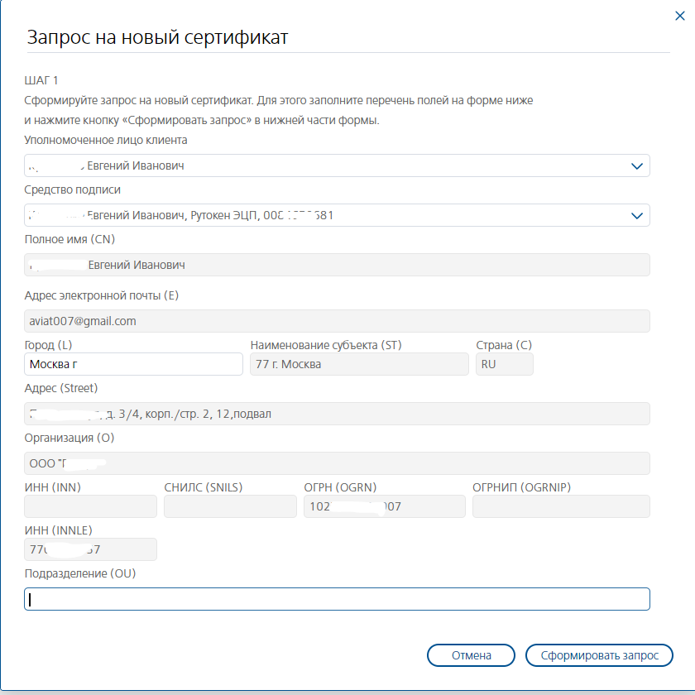

Все поля запроса будут заполнены на основании данных банковской части системы. Поля Адрес электронной почты и СНИЛС не обязательны к заполнению, но будут заполнены при наличии этих данных в системе. В случае выявления некорректно заполненных значений реквизитов рекомендуется обратиться в Банк. Запросы с несоответствующими выписке ЕГРЮЛ значениями будут отвергнуты Удостоверяющим центром Банка.

Поле «Подразделение» может быть заполнено наименованием внутреннего структурного подразделения организации. Например: Руководство, Бухгалтерия, Финансовый департамент и т.д. Для филиалов организаций поля Организация и Подразделение будут заполнены наименованием Головной организации и наименованием филиала соответственно.

После нажатия кнопки «Сформировать запрос» будет предложено выбрать криптоконтейнер хранение ключевой информации путем выделения доступного носителя и нажатием кнопки ОК.

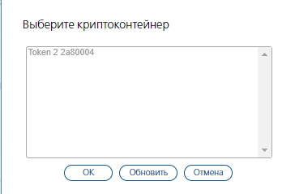

ВНИМАНИЕ!!! Т.к. системой контролируется правильность используемого при перегенерации устройства, а серийный номер токена будет указан в шестнадцатеричной (HEX) кодировке, то во избежание ошибки в выборе устройства рекомендуется во время создания запроса подключать только один токен. При выборе неверного токена будет выведено сообщение об ошибке.

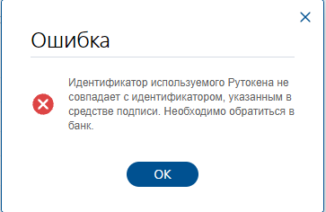

При указании корректного устройства система запросит ПИН-Код токена и предложит отправить запрос в Банк

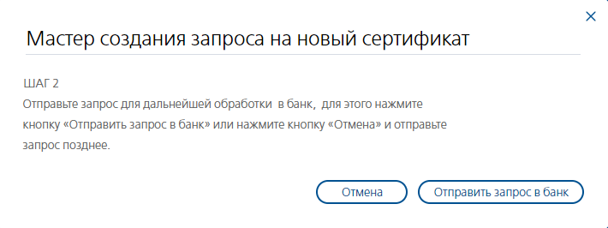

Необходимо нажать кнопку «Отправить запрос в Банк»

*Этап 2. Банк. Обработка запроса, выпуск сертификата, формирование Акта.*

*Этап 3. Клиент. Подпись Акта Клиентом.*

*Этап 4. Банк. Проверка Акта. Активация сертификата.*

**Перегенерация Клиентских сертификатов в ДБО**

**Correqts Corporate**

*Этап 1. Клиент. Создание запроса на перегенерацию сертификата.*

За 30 дней до окончания срока действия текущего сертификата Клиент получит сообщение о необходимости перегенерации сертификата.

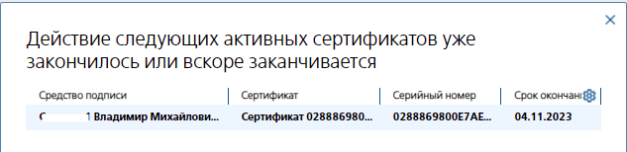

Для перегенерации сертификата необходимо в правой верхней части экрана зайти в меню *Главная – Безопасность – Запросы на перегенерацию сертификатов*

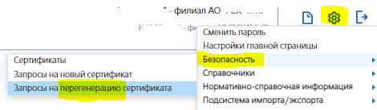

и создать Запрос на перегенерацию сертификата путем нажатия кнопки *Создать*

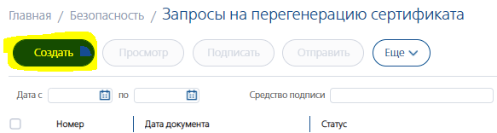

В открывшемся окне необходимо выбрать подписанта и средство подписи сертификат которого подлежит перегенерации. Для исключения ошибок рекомендуется использовать подключенный напрямую в USB-порт ПК (без USB-hub/USB-разветвителей и/или USB-удлинителей) один ключевой носитель, того подписанта, на которого будет выполняться запрос на перегенерацию сертификата.

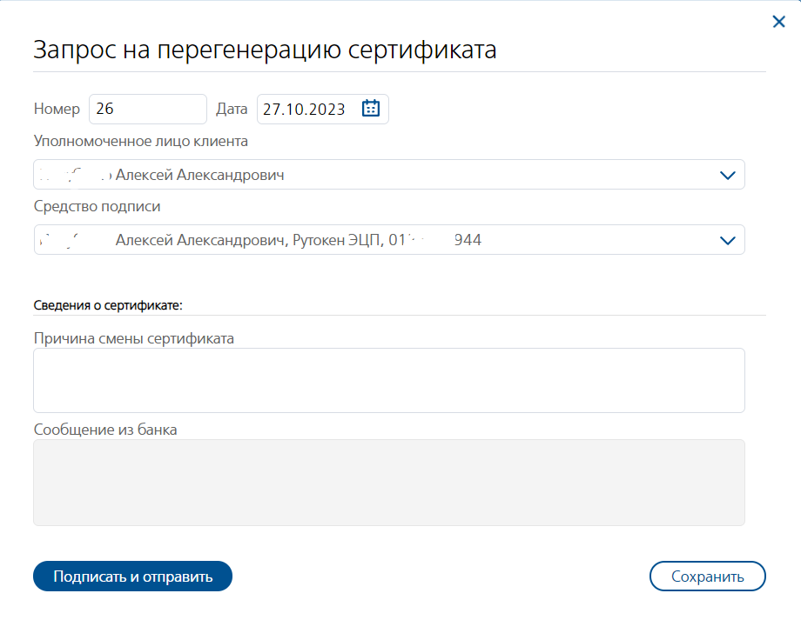

Все поля запроса будут скрыты и автоматически заполнятся данными текущего сертификата. Для отправки Запроса необходимо нажать кнопку 

Если в результате контроля правильности заполнения Запроса возникнут предупреждения, помеченные желтым цветом, их необходимо проигнорировать, нажав кнопку 

Далее будет предложено выбрать криптоконтейнер хранение ключевой информации путем выделения доступного носителя и нажатием кнопки ОК.



ВНИМАНИЕ!!! Т.к. системой контролируется правильность используемого при перегенерации устройства, а серийный номер токена будет указан в шестнадцатеричной (HEX) кодировке, то во избежание ошибки в выборе устройства рекомендуется во время перегенерации подключать только один токен.

Система выполнит стандартную процедуру подписи документа и запросит его отправку в Банк, с чем необходимо согласиться, нажав кнопку ***Отправить***

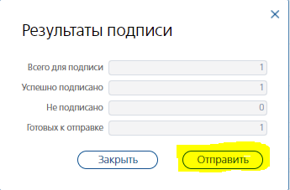

*Этап 2. Банк. Обработка запроса, выпуск сертификата, формирование и отправка Акта.*

*Этап 3. Клиент. Подпись и отправка Акта Клиентом.*

После издания нового сертификата в Удостоверяющем центре Банка при входе в систему соответствующего подписанта он получит сообщение о выпуске нового сертификата. В поле «Сообщение из банка» будут указаны данные нового сертификата.

Для перехода на работу с новым сертификатом необходимо нажать кнопку . Система выполнит стандартную процедуру подписи документа и отправит его в Банк. После проверки корректности подписи на Банке новый сертификат будет активирован и система перейдет на работу с ним автоматически.

ВНИМАНИЕ!!! Этап 3 (подпись запроса с данными выпущенного сертификата) должен быть выполнен до истечения стока действия старого ключа, т.к. подпись запроса с данными нового сертификата выполняется именно старым (действующим) ключом. В случае окончания срока действия старого ключа подпись становится невозможна и процедура перегенерации не может быть завершена. В этом случае придется создавать запрос на новый сертификат и оформлять бумажный вариант Акта признания сертификата с собственноручной его подписью в Банке.

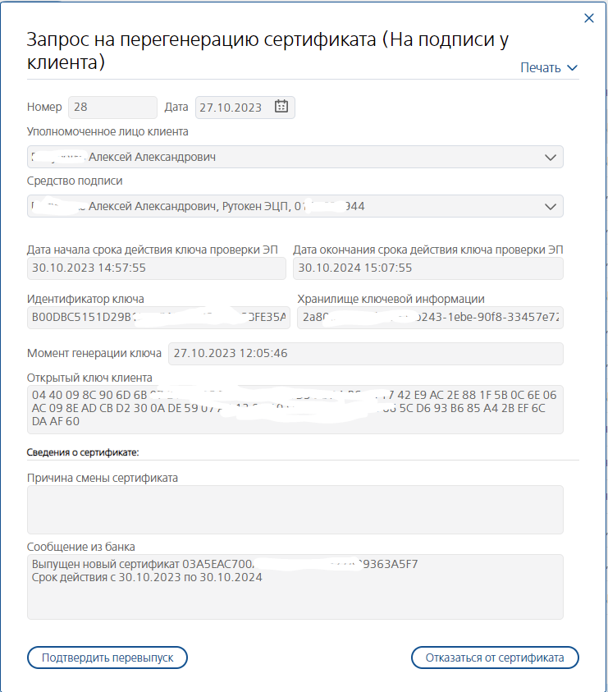

*Этап 4. Банк. Прием, проверка Акта. Активация сертификата.*